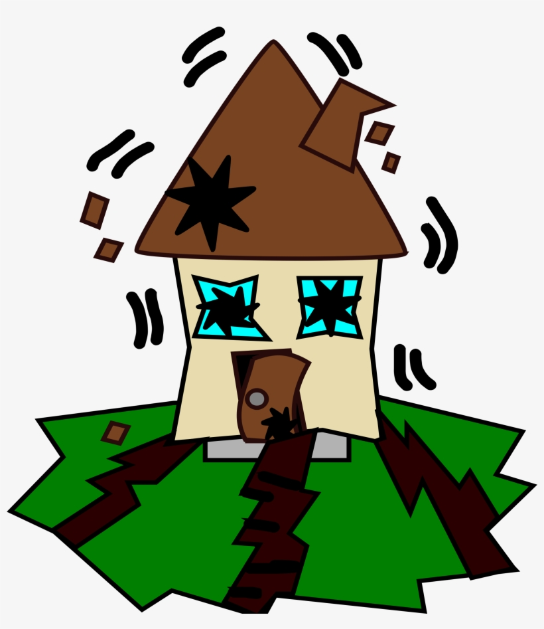
Socijalna priča: Potres

Izradila:
Ivana Runje, edukacijski rehabilitator

Mirno sam spavao/la u svom krevetu.

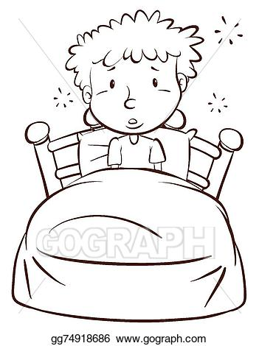
Tada me naglo probudio potres. Tresao se krevet i stvari su padale s ormara.
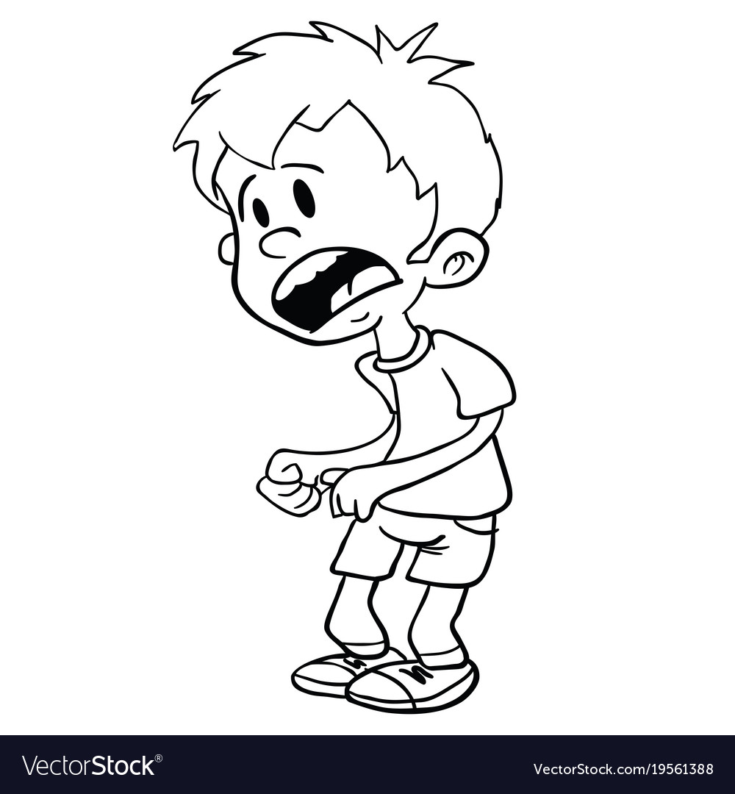

Jako sam se bojao/la.

Ali onda su došli mama i/ili tata. Uz nju/njega/njih sam siguran.

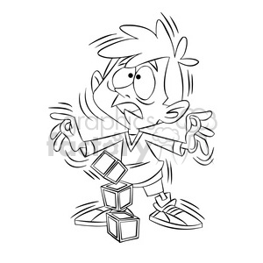
Možda se opet dogodi da se zemlja zatrese.

Ali ja znam da sam siguran/sigurna.

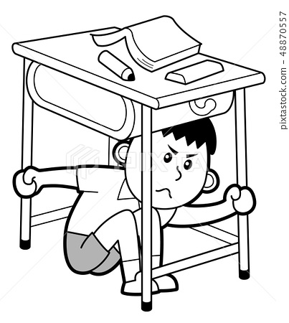
Mama i tata mi mogu reći da se sakrijem ispod stola kako bi bio siguran/sigurna.

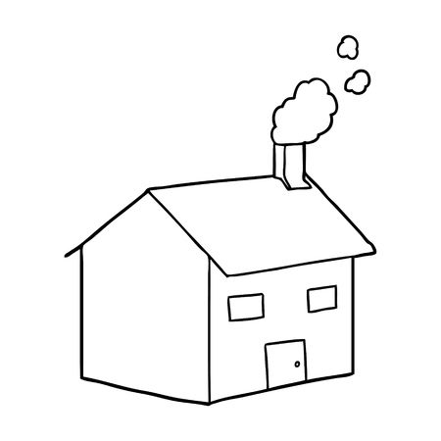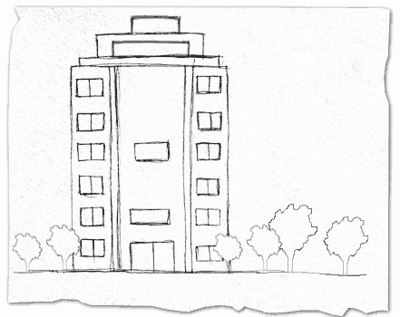
Možda ću morati i izaći iz svoje kuće/zgrade.

Važno je da se ni tada ne približavam nepoznatima nego da budem uz mamu i/ili tatu.

